**TRƯỜNG ĐẠI HỌC ĐIỆN LỰC**

**KHOA CÔNG NGHỆ THÔNG TIN**



**BÁO CÁO HỌC PHẦN**

**THỰC TẬP HỆ THỐNG THÔNG TIN QUẢN LÝ**

**ĐỀ TÀI:**

**XÂY DỰNG WEBSITE QUẢN LÝ ĐẶT HÀNG NÔNG SẢN**

|  |  |
| --- | --- |
| **Giảng viên hướng dẫn:** | **ĐẶN TRẦN ĐỨC** |
| **Sinh viên thực hiện:** | **ĐẬU QUỐC TOÀN** |
| **Mã sinh viên:** | **18810310606** |
| **Chuyên ngành:** | **CÔNG NGHỆ PHẦN MỀM** |
| **Lớp:** | **D13CMPM7** |
| **Khóa:** | **2018-2023** |

*Hà Nội, tháng 07 năm 2022*

# LỜI MỞ ĐẦU

Những năm gần đây, vai trò của công nghệ thông tin trong doanh nghiệp đã ngày càng lớn mạnh. Từ chỗ chỉ được sử dụng để hỗ trợ một số hoạt động trong văn phòng, hệ thống thông tin đã trở nên có vai trò chiến lược trong doanh nghiệp. Đặc biệt những thành tựu trong công nghệ thông tin (CNTT) đã khiến doanh nghiệp ngày càng chú ý hơn tới việc áp dụng những nó để gia tăng ưu thế cạnh tranh và tạo cơ hội cho mình. Hiện nay, trào lƣu ứng dụng thành tựu CNTT không chỉ giới hạn trong các doanh nghiệp lớn, tầm cỡ đa quốc gia mà còn lan rộng trong tất cả các doanh nghiệp, kể cả những doanh nghiệp vừa và nhỏ ở những nƣớc đang phát triển.

Việc xây dựng lên một hệ thống thông tin quản lý cho bất cứ doanh nghiệp hay công ty,... đều rất quan trọng. Cần có độ chính xác và an toàn bảo mật cao cho các dữ liệu đã lưu trữ. Do đó yêu cầu bức thiết lúc này là việc xây dựng hệ thống quản lý hệ thống cho tổ chức công ty, nhằm xóa bỏ những phương pháp lạc hậu, lỗi thời gây tốn kém về nhiều mặt và mang lại hiệu quả cao.

Cùng với sự chỉ dẫn nhiệt tình của thầy Đặng Trần Đức, Em đã xây dựng dự án phần mềm “**Quản lý đặt hàng nông sản**” mà công ty đang thực hiện. Trong quá trình phân tích, thiết kế và xây dựng, em không thể tránh khỏi những sai sót, mong thầy và các bạn đóng góp ý kiến để ứng dụng của em được hoàn thiện hơn.

**Đồ án bao gồm những nội dung chính sau:**

Chương 1. Tổng quan về đề tài.

Chương 2. Phân tích và thiết kế hệ thống.

Chương 3. Xây dựng cơ sở dữ liệu.

Chương 4. Thiết kế giao diện.

# LỜI CẢM ƠN

Em xin gửi lời cảm ơn chân thành và sự tri ân sâu sắc đối với các thầy cô của trường Đại học Điện Lực, đặc biệt là các thầy cô Công Nghệ Thông Tin của trường đã tạo điều kiện cho em thực hiện đồ án. Và em cũng xin chân thành cám ơn cô Đặng Trần Đức đã nhiệt tình hướng dẫn hướng dẫn em hoàn thành tốt khóa thực tập.

Trong quá trình thực tập, cũng như là trong quá trình làm bài báo cáo thực tập, khó tránh khỏi sai sót, rất mong các thầy, cô bỏ qua. Đồng thời do trình độ lý luận cũng như kinh nghiệm thực tiễn còn hạn chế nên bài báo cáo không thể tránh khỏi những thiếu sót, em rất mong nhận được ý kiến đóng góp thầy, cô để em học thêm được nhiều kinh nghiệm và sẽ hoàn thành tốt hơn bài báo cáo tốt nghiệp sắp tới.

Em xin chân thành cảm ơn!

Sinh viên thực hiện

Đậu Quốc Toàn

Mục lục

LỜI MỞ ĐẦU 2

LỜI CẢM ƠN 3

CHƯƠNG 1. TỔNG QUAN VỀ ĐỀ TÀI 1

1.1. Đặt vấn đề 1

1.2. Đặc tả yêu cầu bài toán 1

1.3. Yêu cầu đối với sản phẩm 2

CHƯƠNG 2. PHÂN TÍCH VÀ THIẾT KẾ HỆ THỐNG 3

2.1. Các tác nhân của hệ thống 3

2.2. Các chức năng của hệ thống 3

2.3. Biểu đồ usecase 5

2.3.1. Biểu đồ use case chính 5

2.4. Biểu đồ trình tự 6

2.4.1. Biểu đồ trình tự “Quản lý sản phẩm” 6

2.4.2. Biểu đồ trình tự “Quản lý đại lý” 7

2.4.3. Biểu đồ trình tự “Xóa bình luận” 7

2.5. Biểu đồ cộng tác 9

2.5.1. Biểu đồ cộng tác “Đăng nhập” 9

2.5.3. Biểu đồ cộng tác “Sửa sản phẩm” 10

2.5.4. Biểu đồ cộng tác “Thêm sản phẩm” 11

2.5.5. Biểu đồ cộng tác “Xóa sản phẩm” 12

2.5.6. Biểu đồ cộng tác “Xem sản phẩm” 13

2.6. Biểu đồ lớp 13

2.6.1. Biểu đồ lớp cho ca sử dụng “Quản lý sản phẩm” 13

2.6.2. Biểu đồ lớp cho ca sử dụng “Quản lý điều xe” 15

2.7. Biểu đồ hoạt động 16

2.7.1. Đặc tả biểu đồ hoạt động tìm kiếm 16

2.7.2. Đặc tả biểu đồ hoạt động sửa sản phẩm 17

2.7.3. Đặc tả biểu đồ hoạt động xóa sản phẩm 18

2.7.4. Đặc tả biểu đồ hoạt động them sản phẩm 19

2.8. Biểu đồ triển khai 20

CHƯƠNG 3. XÂY DỰNG CƠ SỞ DỮ LIỆU 21

3.1. Xây dựng cơ sở dữ liệu 21

**PHIẾU CHẤM ĐIỂM**

Giảng viên hướng dẫn chấm:

|  |  |  |
| --- | --- | --- |
| **Họ và tên** | **Chữ ký** | **Ghi chú** |
| ĐẶNG TRẦN ĐỨC |  |  |

Sinh viên thực hiện:

|  |  |  |
| --- | --- | --- |
| **Họ và tên** | **Chữ ký** | **Ghi chú** |
| ĐẬU QUỐC TOÀN |  |  |

Giảng viên chấm:

|  |  |  |
| --- | --- | --- |
| **Họ và tên** | **Chữ ký** | **Ghi chú** |
|  |  |  |

# CHƯƠNG 1. TỔNG QUAN VỀ ĐỀ TÀI

## 1.1. Đặt vấn đề

Cùng với sự phát triển không ngừng về kỹ thuật máy tính và mạng internet, công nghệ thông tin đang ngày càng chinh phục các đỉnh cao. Mạng internet là một trong những sản phẩm có giá trị hết sức lớn lao và ngày càng trở nên là một công cụ không thể thiếu trong mọi lĩnh vực cuộc sống.

Với internet, chúng ta đã thực hiện được nhiều công việc với tốc độ nhanh hơn và chi phí thấp hơn nhiều so với cách thức truyền thống. Chính điều này, đã thúc đầy sự khai sinh và phát triển của thương mại điện tử và chính phủ điện từ trên khắp thể giới, làm biến đối đáng kể bộ mặt văn hóa, nâng cao chẩt lượng cuộc sống con người.

Trong hoạt động sản xuất kinh doanh, giờ đây thương mại điện tử đã khẳng định được vai trò xúc tiến và thúc đẩy sự phát triển của doanh nghiệp. Đối với một khách sạn, việc quảng bá và giới thiệu đến các khách hàng các chương trình, cung cấp một cách hiệu quả và kịp thời là yếu tố quyết định đến lợi nhuận của doanh nghiệp. Vì vậy, sẽ rất thiếu sót nếu công ty bạn chưa xây dựng một website quảng bá và đặt hàng trực tuyến, nhưng song song với đó, là làm sao để có thể quản lý và điều hành website một cách dễ dàng và hiệu quả để thu được kết quả như mong muốn. Đây là vấn đề hết sức cấp thiết và luôn là nỗi trăn trở của các công ty nói riêng và cả các doanh nghiệp khác nói chung, nhất là các doanh nghiệp Việt Nam.

Với đề tài này tôi xin được trình bày một cách thức quản lý website cho những người quản trị dễ dàng trong việc phân quyền quản lý, thay đổi, cập nhật thông tin trang web cũng như quản lý hiệu quả khách hàng và các đơn đặt hàng trên mạng.

## 1.2. Đặc tả yêu cầu bài toán

Khách sạn cập nhật thông tin các hàng này lên website với đầy đủ thông tin về giá cả loại hàng, vị trí và hình ảnh minh họa (nếu có).

Người viếng thăm website có thể xem, tìm kiếm thông tin về các hàng hiện hành hoặc tìm kiếm theo các yêu cầu cụ thể về giá cả sau đó khách hàng có thể tiến hành đặt hàng cho tôi đang xem nếu muốn.

Khách hàng có thể đặt hàng trực tuyến, website sẽ cập nhật thông tin đặt chỗ này và lưu trực tiếp lên cơ sở dữ liệu, cho phép người quản trị được phân quyền theo các các công việc sau:

- Tìm kiếm các đơn đặt hàng đã được xác nhận hay chưa xác nhận.

- Xác nhận đơn đặt hàng hợp lệ chỉnh sửa thông tin khách hàng và thông tin đặt hàng trên từng đơn cụ thể thống kê tình hình đặt hàng.

- Xem danh sách khách hang.

- Thay đổi, thêm mới hoặc xóa bỏ thông tin, hình ảnh về các hàng mà công ty muốn giới thiệu cho khách hàng

- Theo dõi tình hình liên hệ thông qua website để đáp ứng kịp thời nhu cầu của họ Về tổ chức lưu trữ thực hiện các yêu cầu:

- Thêm xóa sửa thông tin hình ảnh về các hàng.

## 1.3. Yêu cầu đối với sản phẩm

- Website phải có dung lượng không quá lớn, tốc độ xử lý nhanh

- Giao diện dễ nhìn thân thiện với người sử dụng

- Công việc tính toán phải thực hiện chính xác, không chấp nhận sai sót

- Sử dụng mã hóa các thông tin nhạy cảm của khách hàng

- Đảm bảo an toàn dữ liệu khi chạy website trực tuyến

# CHƯƠNG 2. PHÂN TÍCH VÀ THIẾT KẾ HỆ THỐNG

## 2.1. Các tác nhân của hệ thống

|  |  |  |
| --- | --- | --- |
| STT | Tác nhân | Ý nghĩa, nhiệm vụ của Actor |
| 1 | C:\Users\VS9 X64Bit\Pictures\Admin.png | Tác nhân Admin là tác nhân giữ vai trò chính của hệ thống website, là người điều hành, quản lý và theo dõi mọi hoạt động của hệ thống.  Tác nhân Admin có thể thực hiện được tất cả các chức năng có trong hệ thống của quản trị như: đăng nhập, quản lý sản phẩm, quản lý hàng, quản lý danh mục, quản lý khách hàng, tìm kiếm… |
| 2 |  | Tác nhân Admin là tác nhân giữ vai trò chính của hệ thống website, là người điều hành, quản lý và theo dõi mọi hoạt động của hệ thống.  Tác nhân Admin có thể thực hiện được tất cả các chức năng có trong hệ thống của quản trị như: đăng nhập, quản lý sản phẩm, quản lý hàng, quản lý danh mục, quản lý khách hàng, tìm kiếm…  Không có quyền tạo tài khoản khác.s |

## 2.2. Các chức năng của hệ thống

Dựa trên văn bản mô tả bài toán và việc phân tích các tác nhân, ta xác định được các ca sử dụng như sau:

|  |  |  |
| --- | --- | --- |
| STT | Tên chức năng | Mô tả |
| 1 | Quản lý sản phẩm | Chức năng này cho phép Admin, Khách Hàng thành viên, nhân viên giao hàng vào hệ thống bằng tài khoản để thực hiện các chức năng của họ. |
| 2 | Quản lý đại lý | Chức năng này giúp Admin và khách hàng tìm kiếm thông tin về sản phẩm, sản phẩm. |
| 3 | Quản lý nhà cung cấp | Khách hàng có thể viết, gửi bình luận, nội dung và thông tin người bình luận được lưu vào cơ sở dữ liệu. |
| 4 | Quản lý đơn hàng đại lý | Chức năng này cho phép khách hàng duyệt hàng trên website và nhấn nút đặt hàng đã chọn. |
| 5 | Quản lý phiếu yêu cầu nhà cung cấp | Chức năng này cho phép hiển thị những hàng khuyến mại để khách hàng lựa chọn. |
| 6 | Quản lý điều xe | Chức năng này cho phép Admin quản lý các thông tin về khách hàng thành viên, có thể: xem, thêm, sửa , xóa. |
| 7 | Quản lý nhập hàng | Chức năng này cho phép Admin có thể: xem, xóa. |
| 8 | Quản lý tồn kho | Chức năng này cho phép Admin thêm, xem, sửa, xóa các thông tin và hình ảnh của hàng. |
| 9 | Quản lý tài khoản | Chức năng này cho phép Admin quản lý các loại hàng: xem, thêm, sửa, xóa các hàng trong danh mục. |

## 2.3. Biểu đồ usecase

### C:\Users\toan\Desktop\Untitled Diagram.drawio (2).png2.3.1. Biểu đồ use case chính

Hình 2.3.1. Biểu đồ usecase chính

## 2.4. Biểu đồ trình tự

### 2.4.1. Biểu đồ trình tự “Quản lý sản phẩm”

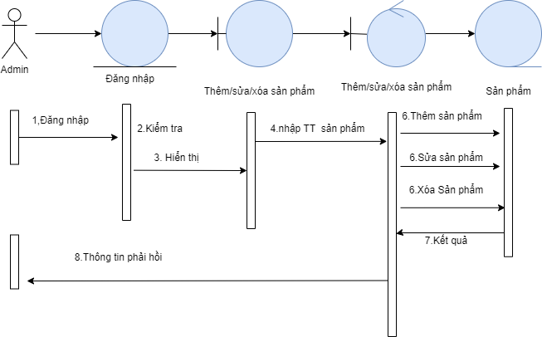

Hình 2.4.1 - Biểu đồ trình tự cho quản lý sản phẩm

### 2.4.2. Biểu đồ trình tự “Quản lý đại lý”

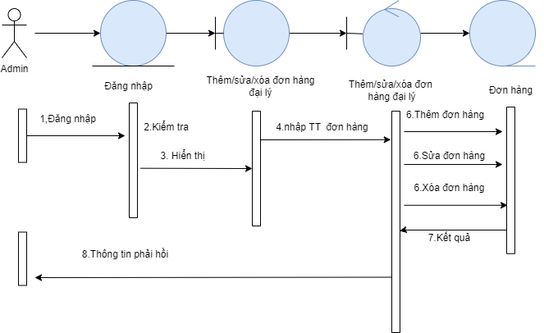

Hình 2.4.2 - Biểu đồ trình tự cho quản lý đại lý

### 2.4.3. Biểu đồ trình tự “Xóa bình luận”

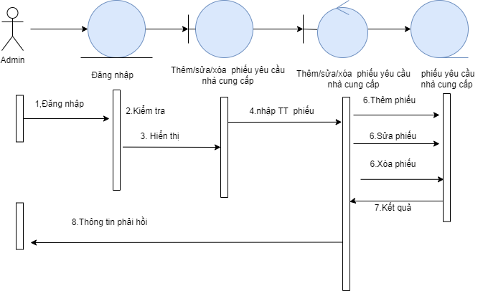

Hình 2.4.3 - Biểu đồ trình tự cho phiếu yêu cầu nhà cung cấp

2.4.4. Biểu đồ trình tự “Quản lý điều xe”

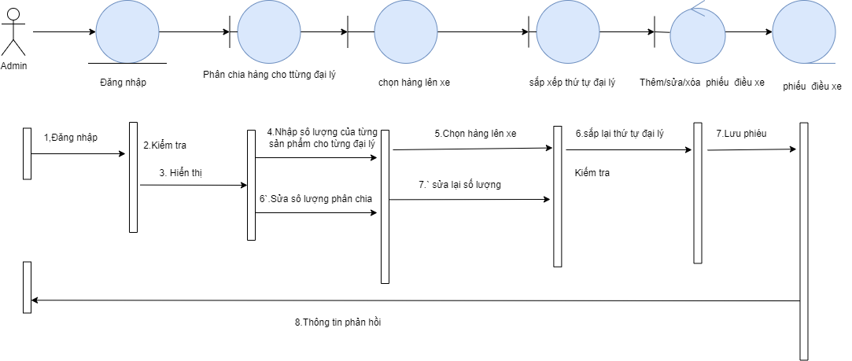

Hình 2.4.4 - Biểu đồ trình tự cho quản lý điều xe

## 2.5. Biểu đồ cộng tác

### 2.5.1. Biểu đồ cộng tác “Đăng nhập”

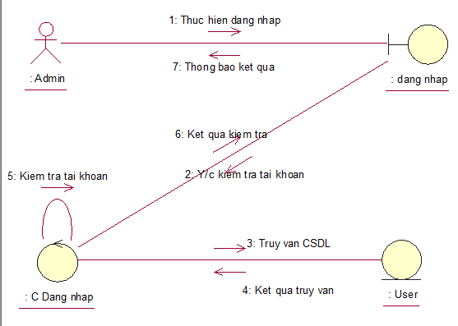

Hình 2.5.1 - Biểu đồ cộng tác cho ca sử dụng đăng nhập

### 2.5.3. Biểu đồ cộng tác “Sửa sản phẩm”

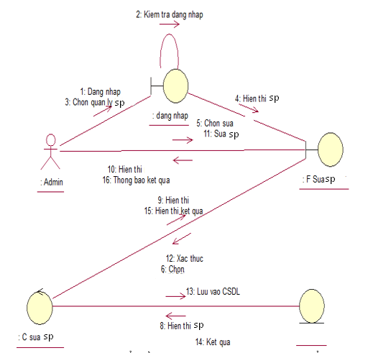

Hình 2.5.3 - Biểu đồ cộng tác cho ca sử dụng sửa sản phẩm

### 2.5.4. Biểu đồ cộng tác “Thêm sản phẩm”

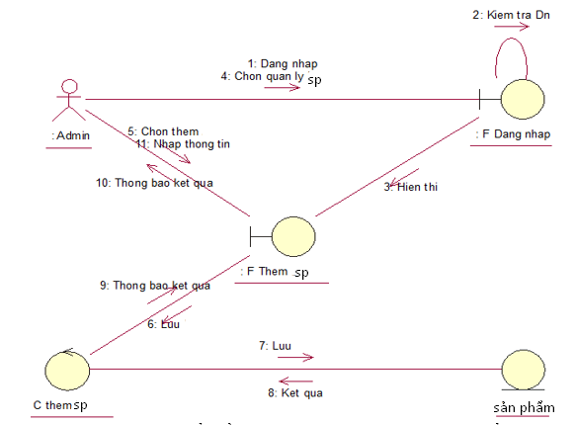

Hình 2.5.4 - Biểu đồ cộng tác cho ca sử dụng thêm sản phẩm

### 2.5.5. Biểu đồ cộng tác “Xóa sản phẩm”

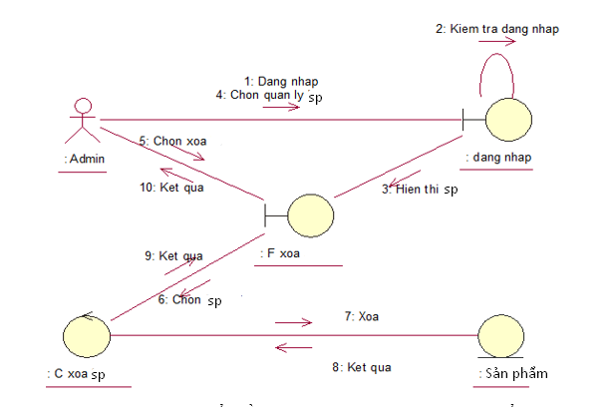

Hình 2.5.5 - Biểu đồ cộng tác cho ca sử dụng xóa sản phẩm

### 2.5.6. Biểu đồ cộng tác “Xem sản phẩm”

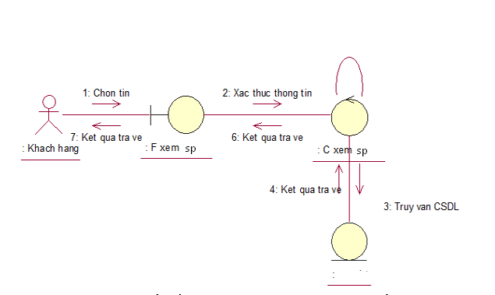

Hình 2.5.6 - Biểu đồ cộng tác cho ca sử dụng xem sản phẩm

## 2.6. Biểu đồ lớp

### 2.6.1. Biểu đồ lớp cho ca sử dụng “Quản lý sản phẩm”

#### 2.6.1.1 Biểu đồ lớp “Thêm/sửa/xóa sản phẩm”

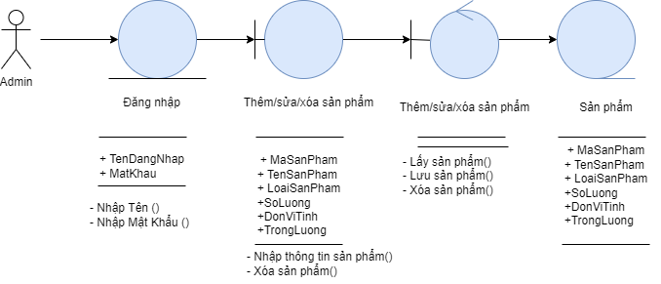

Hình 2.6.1 - Biểu đồ lớp cho ca sử dụng them sửa xóa sản phẩm

#### 2.6.1.2 Biểu đồ lớp “Quản lý đơn hàng đại lý”

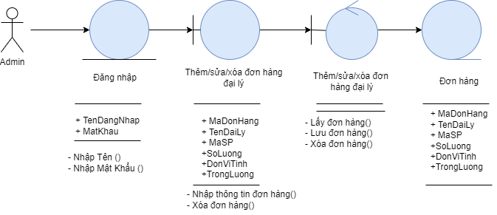

Hình 2.6.2 - Biểu đồ lớp cho quản lý đơn hàng đại lý

#### 2.6.1.3 Biểu đồ lớp “Quản lý phiếu yêu cầu nhà cung cấp”

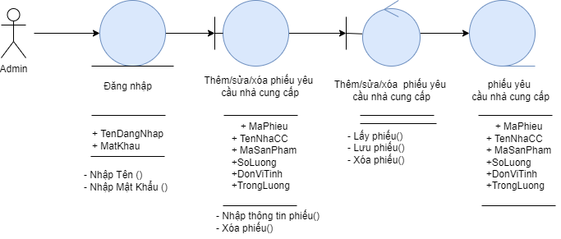

Hình 2.6.3 - Biểu đồ lớp cho quản lý phiếu yêu cầu nhà cung cấp

### 2.6.2. Biểu đồ lớp cho ca sử dụng “Quản lý điều xe”

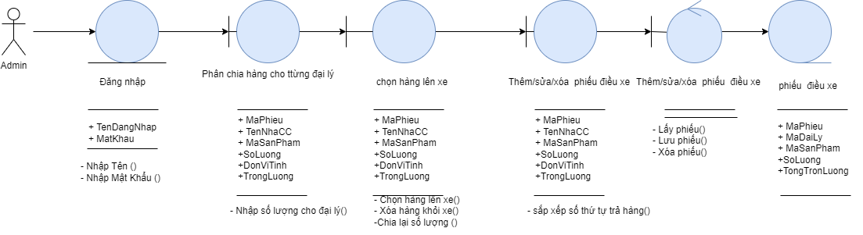

Hình 2.6.4 - Biểu đồ lớp cho quản lý điều xe

## 2.7. Biểu đồ hoạt động

### 2.7.1. Đặc tả biểu đồ hoạt động tìm kiếm

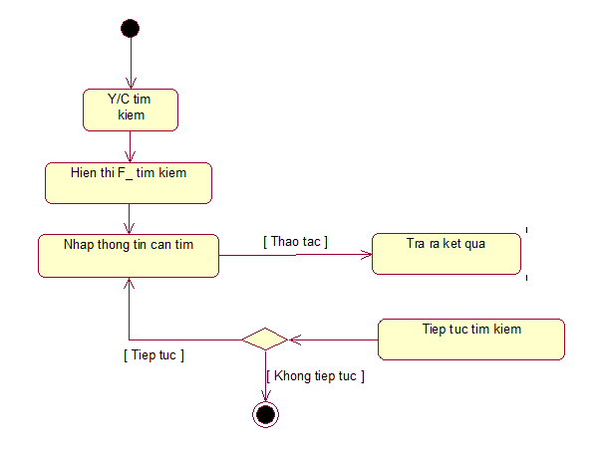

Hình 2.7.1 - Biểu đồ hoạt động tìm kiếm

* Đặc tả quy trình hoạt động tìm kiếm sản phẩm:

- Người dùng yêu cầu tìm sản phẩm.

- Lúc này tác nhân sẽ tương tác việc tìm kiếm thông qua giao diện trang chủ của hệ thống.

- Hệ thống hiển thị giao diện tìm kiếm và yêu cầu tác nhân nhập thông tin muốn tìm kiếm.

- Việc tìm kiếm được thực hiện. Hệ thống căn cứ vào từ khóa tìm kiếm của tác nhân để thao tác trong cơ sở dữ liệu.

- Kết quả trả ra theo yêu cầu tìm kiếm của tác nhân qua giao diện trang chủ.

- Nếu tác nhân tiếp tục muốn tìm kiếm thêm thông tin thì thực hiện việc nhập thông tin tìm kiếm như ban đầu và hệ thống tiếp tục thực hiện theo quy trình đó.

- Kết thúc quy trình kiếm kiếm.

### 2.7.2. Đặc tả biểu đồ hoạt động sửa sản phẩm

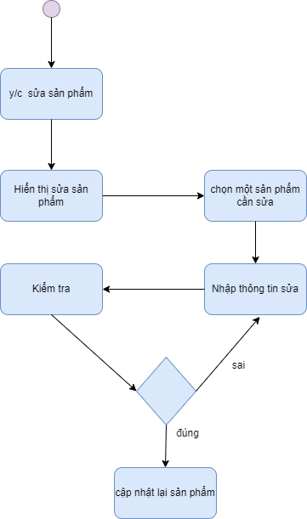

Hình 2.7.2 - Biểu đồ hoạt động sửa sản phẩm

* Đặc tả quy trình hoạt động sửa sản phẩm:

- Người dùng yêu cầu sửa sản phẩm và hệ thống hiển thị giao diện sửa sản phẩm.

- Khi hệ thống hỏi người dùng có muốn sửa hay không.

- Hệ thống yêu cầu tác nhân chọn bài cần sửa và nhập thông tin muốn sửa. Sau khi người dùng nhập các thông tin cần sửa thì hệ thống sẽ kiểm tra giá trị đã sửa xem đúng hay không.

+ Nếu dữ kiệu vừa nhập vào đúng thì sẽ chấp nhận việc sửa. Lúc này hệ thống cập nhật lại thông tin đã sửa cho người dùng kiểm tra và kết thúc quy trình sửa bản tin.

+ Nếu dữ liệu vừa nhập sai thì hệ thống yêu cầu người dùng nhập lại và trở lại quy trình nhập thông tin ban đầu.

### 2.7.3. Đặc tả biểu đồ hoạt động xóa sản phẩm

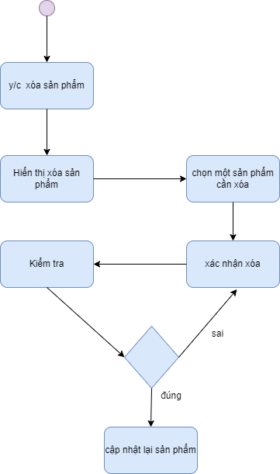

Hình 2.7.3 - Biểu đồ hoạt động xóa sản phẩm

* Đặc tả quy trình hoạt động xóa sản phẩm:

- Người dùng yêu cầu xóa sản phẩm.

- Hệ thống sẽ hiển thị giao diện xóa sản phẩm người dùng có thể xóa một sản phẩm hoặc lựa chọn xóa nhiều sản phẩm cùng lúc.

- Sau khi chọn chức năng xóa sản phẩm. Hệ thống hỏi lại đã chắc chắn muốn xóa chưa.

+ Nếu không đồng ý thì hệ thống sẽ hủy việc xóa sản phẩm và kết thúc quá trình xóa và trường hợp này việc xóa sản phẩm không thành công.

+ Nếu đồng ý, hệ thống yêu cầu người dùng chọn danh sách các sản phẩm muốn xóa và chấp nhận xóa. Hệ thống trả ra kết quả bạn đã xóa sản phẩm thành công.

- Kết thúc quy trình xóa sản phẩm.

### 2.7.4. Đặc tả biểu đồ hoạt động them sản phẩm

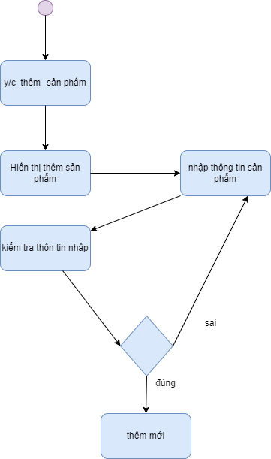

Hình 2.7.4 - Biểu đồ hoạt động thêm sản phẩm

* Đặc tả quy trình hoạt động thêm sản phẩm:

- Người dùng yêu cầu thêm mới sản phẩm.

- Hệ thống sẽ hiển thị giao diện thêm mới sản phẩm.

- Sau đó hệ thống yêu cầu người dùng nhập thông tin cho sản phẩm để hoàn thành quy trình thêm mới sản phẩm với các thông tin như: mã sản phẩm, tên sản phẩm, nội dung, thời gian, tác giả.

- Người dùng nhập các thông tin thì hệ thống sẽ kiểm tra các dữ liệu đầu vào xem đùng hay không. Kết quả lúc này sẽ trả ra 2 giá trị: Đúng hoặc sai.

+ Nếu đúng thì cho phép thêm sản phẩm và việc thêm mới sản phẩm thành công.

+ Ngược lại nếu sai thì hệ thống yêu cầu nhập lại và quay lại việc nhập thông tin và kiểm tra thông tin nhận.

- Kết thúc quy trình thêm mới sản phẩm.

## 2.8. Biểu đồ triển khai

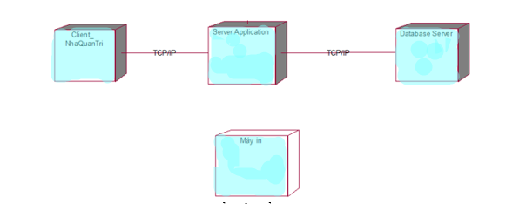

Hình 2.8.1 - Biểu đồ triển khai

# CHƯƠNG 3. XÂY DỰNG CƠ SỞ DỮ LIỆU

## 3.1. Xây dựng cơ sở dữ liệu

Dựa vào biểu đồ biểu đồ lớp chi tiết nhóm đã xây dựng các bảng trong cơ sở dữ liệu như sau:

+ user(id, fullName, Password, Email…).

+ product (id, name, image, category, quantity , price,)

+ agent(id, name, phoneNumber, address, email, bankNumber)s

+ supplier(id, name, phoneNumber, address, email, bankNumber)

**3.2.Bảng User**

|  |  |  |  |  |
| --- | --- | --- | --- | --- |
| STT | Tên trường | Kiểu dữ liệu | Ràng buộc | Mô tả |
| **1** | id | int(50) | Khóa chính, không được phép rỗng. | Khóa chính của bảng |
| **2** | fullName | Varchar(50) | Được phép rỗng. | Tên người dùng |
| **3** | password | Varchar(50) | Không được phép rỗng | Mật khẩu |
| **4** | phoneNumber | Varchar(50) | Không đươc phép rỗng. | Số điện thoại |

**Bảng Product**

|  |  |  |  |  |
| --- | --- | --- | --- | --- |
| STT | Tên trường | Kiểu dữ liệu | Ràng buộc | Mô tả |
| **1** | id | int | Khóa chính, không được rỗng | Khóa chính của bảng. |
| **3** | image | Nvarchar(200) | Được phép rỗng. | ảnh mô tả. |
| **4** | category | Int | Không được phép rỗng. | Mã loại sản phẩm |
| **5** | price | float | Được phép rỗng. | Giá sản phẩm. |
| **6** | quantity | int | Được phép rỗng. | Số lượng |

**Bảng agent:**

|  |  |  |  |  |
| --- | --- | --- | --- | --- |
| STT | Tên trường | Kiểu dữ liệu | Ràng buộc | Mô tả |
| **1** | Id | Int | Khóa chính, không được rỗng. | Mã đại lý |
| **2** | Name | Nvarchar(100) | Được phép rỗng. | Tên đại lý |
| **3** | Img | Nvarchar(100) | Được phép rỗng. | ảnh mô tả |
|  | phoneNumber | Nvarchar(100) | Được phép rỗng. | Số điện thoại |
|  | email | Nvarchar(100) | Được phép rỗng. | Thư điện tử |
|  | bankNumber | Nvarchar(100) | Được phép rỗng. | Tài khoản ngân hàng |

**Bảng supplier**

|  |  |  |  |  |
| --- | --- | --- | --- | --- |
| STT | Tên trường | Kiểu dữ liệu | Ràng buộc | Mô tả |
| **1** | id | Int | Khóa chính | Mã khách hàng |
| **2** | name | NVarchar(50) | Không được rỗng. | Tên khách |
| **3** | address | Int | Được phép rỗng. | Mã hàng đã đặt. |
| **4** | phone | Int | Được phép rỗng. | Số điện thoại |
|  | gmail | NVarchar(50) | Được phép rỗng. | Địa chỉ thư điện tử |

**CHƯƠNG 4: GIAO DIỆN DEMO**

1. 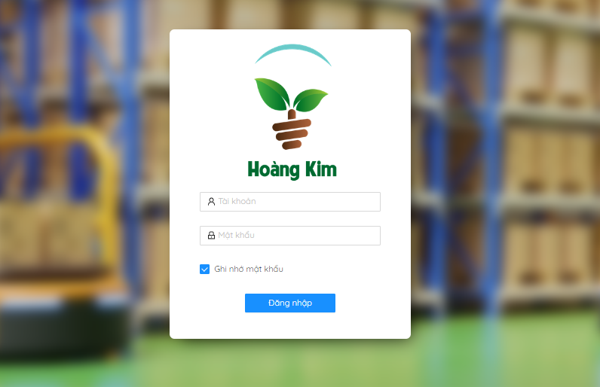**Đăng nhập**
2. **Trang chủ**

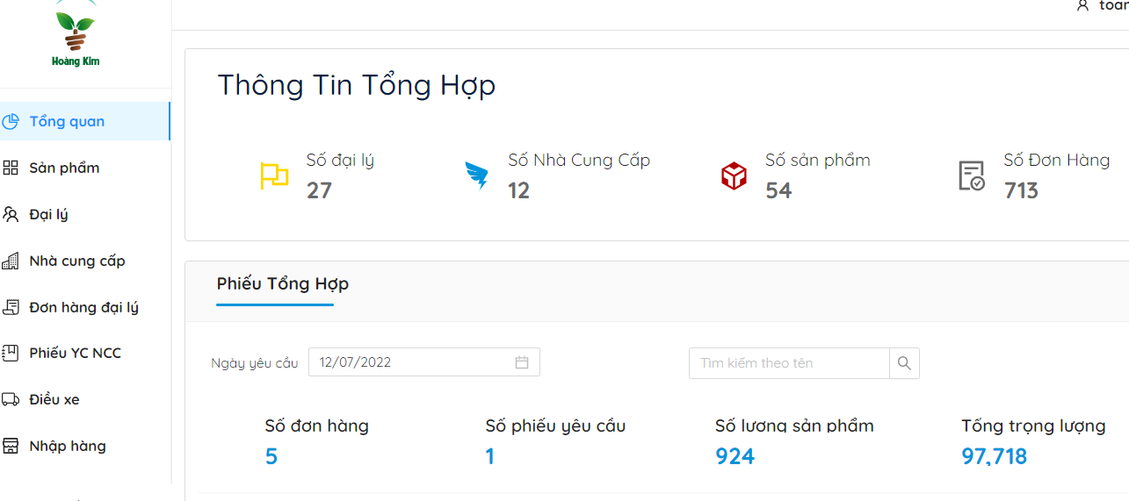

1. **Sản phẩm**

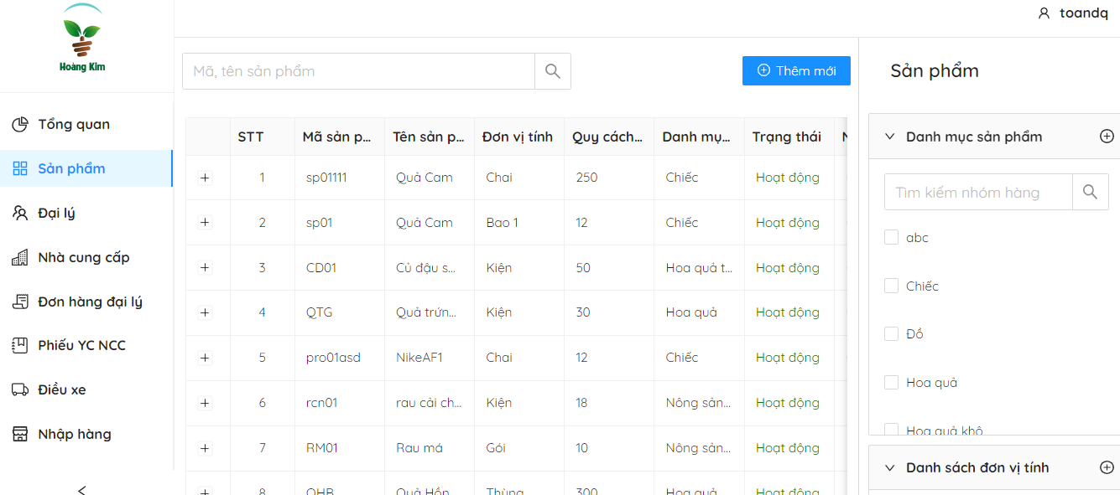

1. **Đại lý**

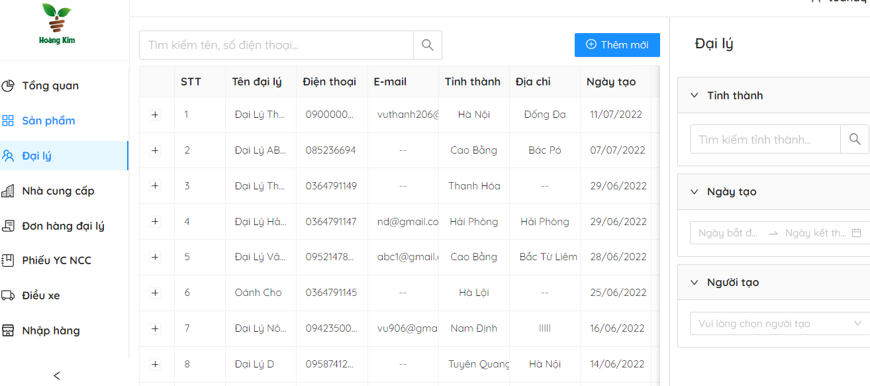

1. **Nhà cung cấp**

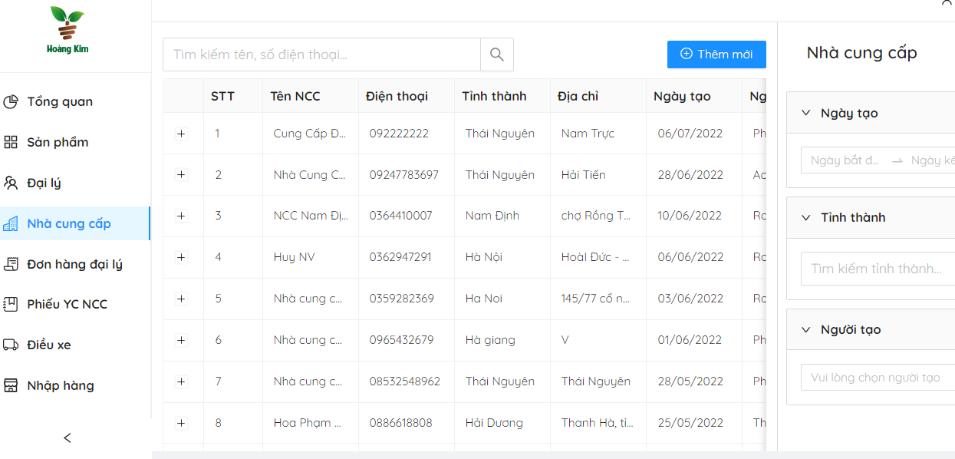

1. 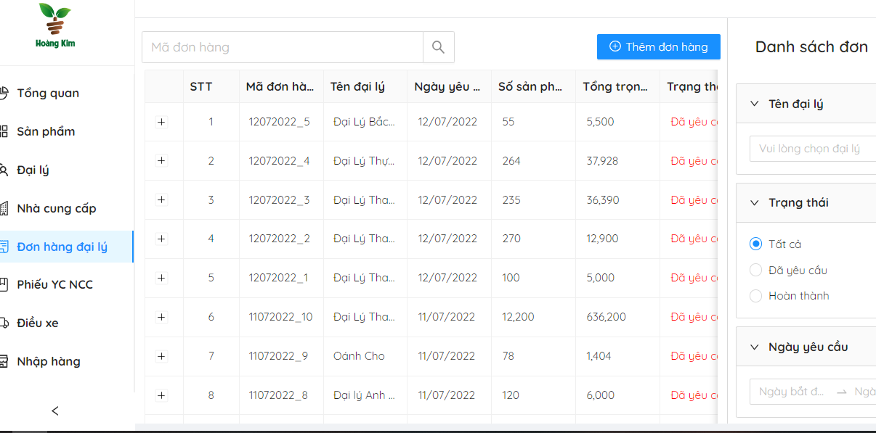 **Nhà cung cấp**
2. **Phiếu yêu cầu nhà cung cấp**

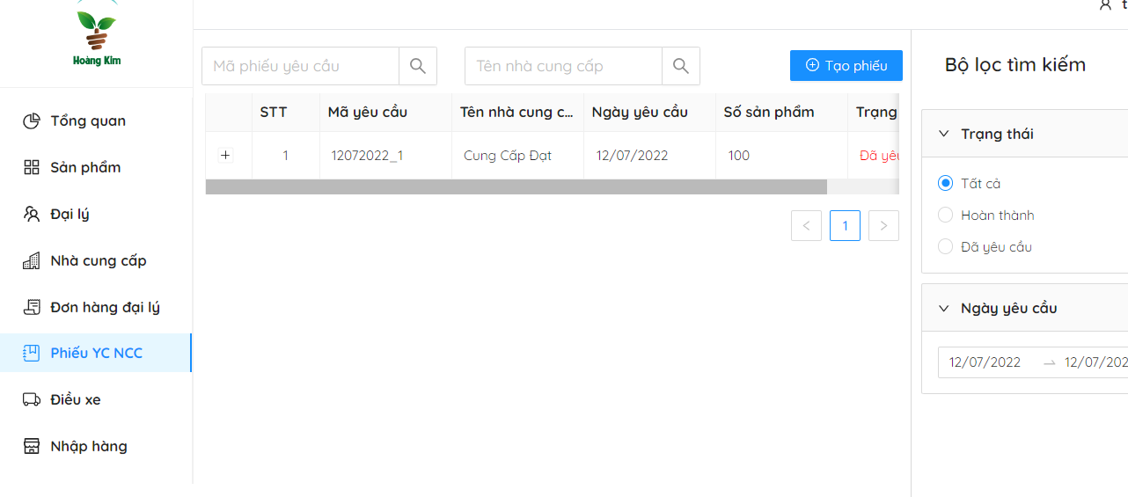

1. **Điều xe**

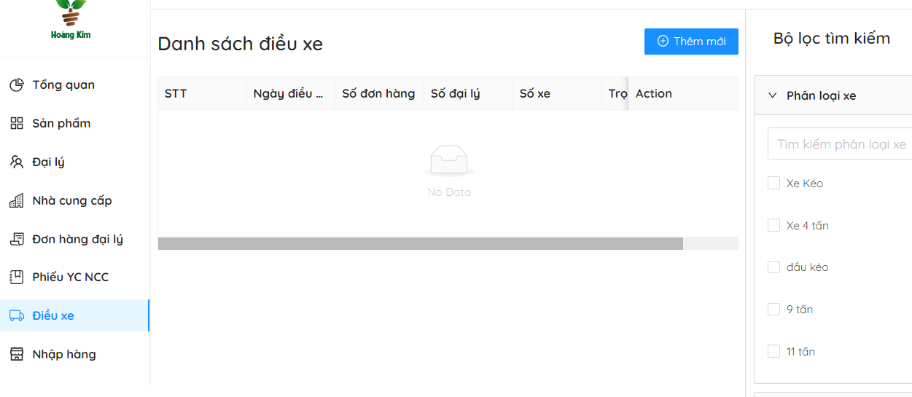

1. **Nhập hàng**

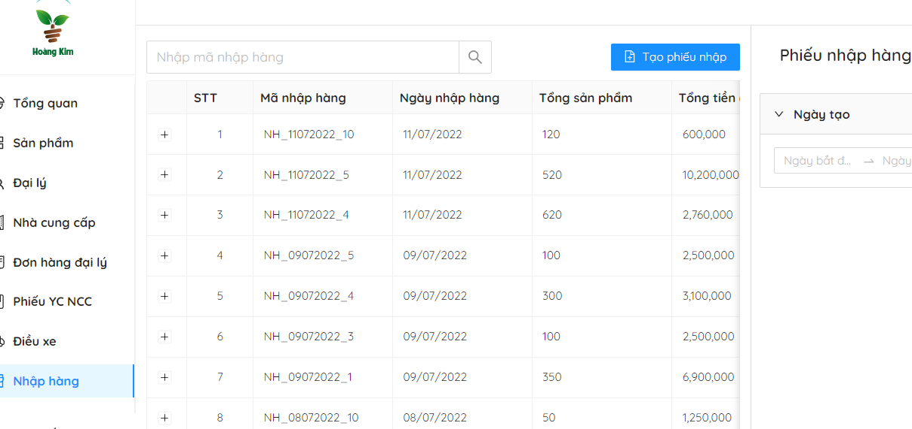

1. **Tồn kho**

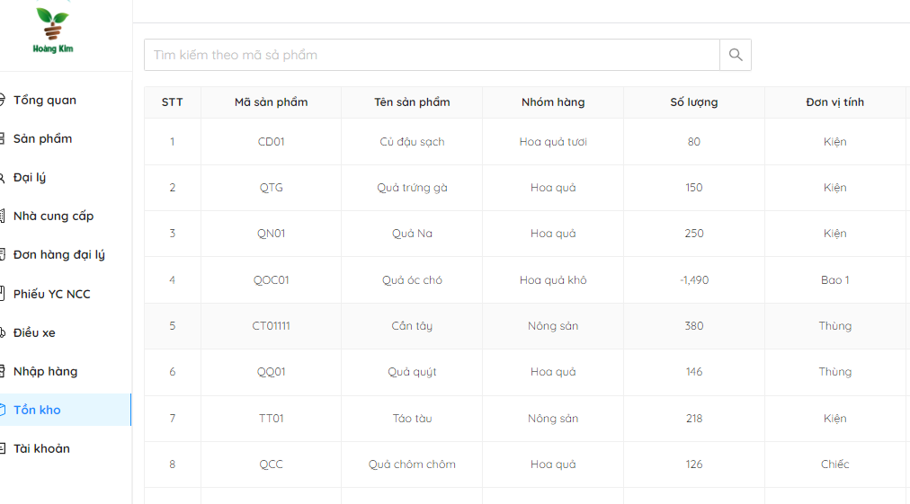

1. **Tài khoản**

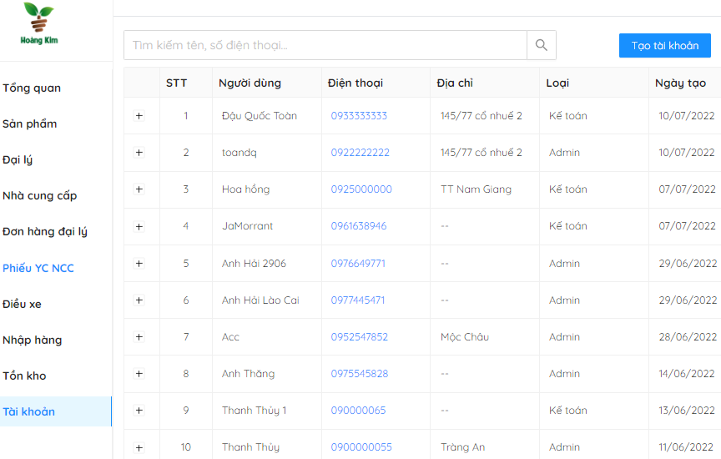

**KẾT LUẬN**

Với tốc độ phát triển ngày càng tăng của mạng máy tính, việc ứng dụng thương mại điện tử vào cuộc sống hằng ngày là một sự lựa chọn hết sức phù hợp. Chính vì vậy qua quá trình tìm hiểu, khảo sát, em đã chọn và xây dựng hệ thống website quản lí đặt hàng.

Với kiến thức nền tảng cộng thêm sự giảng dạy tận tình của thầy cô trên lớp, chúng em đã hoàn thành đề tài và chúng em đã phần nào hiểu được quy trình, cách thức xây dựng một website. Chúng em đã hiểu hơn về các ngôn ngữ HTML, CSS, javascript, biết cách sử dụng các công cụ hỗ trợ để xây dựng trang web nhằm tiết kiệm thời gian, công sức thiết kế website.

Mặc dù hệ thống website đã hoàn thành, nhưng nó vẫn còn rất nhiều mặt hạn chế và vấn đề thiếu xót. Như là, mô tả các chức năng chưa đầy đủ, thiếu chính xác, thiết kế giao diện sơ xài và chưa được chuẩn hóa, chưa thực sự hoàn thiện,... Chúng em rất mong nhận được sự đóng góp của thầy giáo và các bạn để trong thời gian tới thì chúng em sẽ cố gắng khắc phục các hạn chế, những vấn đề chưa được tốt, và bổ sung thêm những chức năng mới cho hệ thống.

Em xin chân thành cảm ơn!